Zůstaňte svěží i v těch nejteplejších letních dnech
Praha 26. května 2020

I v těch nejteplejších letních dnech lze přetvořit svůj domov v oázu se svěžím
a příjemným vzduchem. Mobilní klimatizace Electrolux lze díky své nízké váze
a kolečkům jednoduše přemisťovat z místnosti do místnosti a dopřát si tak příjemnou teplotu, kdekoli je zrovna potřeba. Klimatizace lze ovládat
i prostřednictvím mobilní aplikace a regulovat tak teplotu ve své domácnosti na dálku.

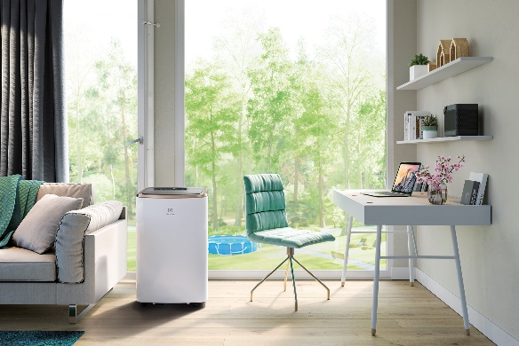
Electrolux ChillFlex Pro
Mobilní klimatizace Electrolux ChillFlex Pro díky svému nenápadnému modernímu designu nebude přitahovat pozornost svého okolí. Její skandinávský design kombinuje čisté linie a důmyslné funkce. Vzduch nejen chladí, ale i čistí a filtrují polétavé částice.

Všechny modely se systémem ChillFlex Pro mají tři jedinečné režimy, které pomohou vytvořit to pravé domácí pohodlí. Režim chlazení umožňuje zvýšit nebo snížit teplotu prostřednictvím různých velikostí ventilátoru; režim odvlhčování odstraňuje ze vzduchu teplo a vlhko již při nízkých otáčkách; a režim ventilátoru větrá vzduch bez použití kompresoru.
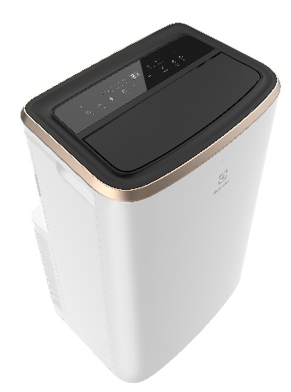
Všechny modely disponují hladkými kolečky chránícími podlahy. Ty společně s kompaktní velikostí spotřebičů zaručují opravdovou flexibilitu. Klimatizace se navíc pyšní výjimečnou schopností chlazení s minimální spotřebou energie a nižší hlučností. Používá ekologický chladicí plyn R290, který v porovnání s plynem R410a snižuje potenciál globálního oteplování (GWP) o 99,8 %. Každý si tak může užít komfort s opravdu čistým svědomím.

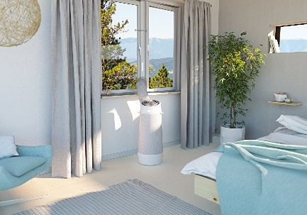
Electrolux AirFlower
Klimatizace Electrolux AirFlower se díky svému originálnímu designu nepodobá žádné jiné. Jako jediná na trhu má válcovitý tvar inspirovaný růží
a překračuje tak hranice tradičního hranatého designu. Díky tomuto tvaru je distribuce vzduchu
v místnosti ještě efektivnější a rovnoměrnější.

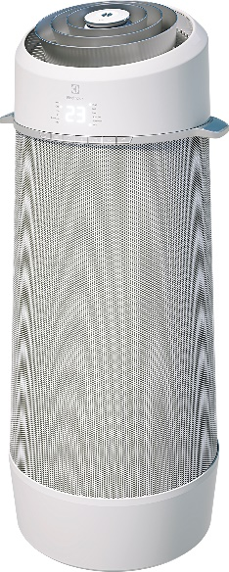
„Patentovaný systém AirSurround přináší větší pohodu. Válcovitý tvar této přenosné klimatizace posílá vzduch spirálovitě směrem vzhůru místo dovnitř, a tím dochází
k rovnoměrnějšímu proudění do místnosti,“ vysvětluje Roman Šebl, vedoucí prodeje divize malých domácích spotřebičů společnosti Electrolux.

Za bílou mřížkou se skrývá intuitivní displej, který je diskrétně zapuštěn do hladkého povrchu. Rozsvítí se jen, když je opravdu potřeba.
V opačném případě nikterak neruší. Díky dvěma ergonomickým držadlům ji snadno přemístíte, kamkoli je potřeba, a zajistíte si pohodlí
v každé místnosti.

Ovládání obou typů mobilních klimatizací je velice intuitivní a lze jej pohodlně propojit i s chytrými telefony. Můžete tak jednoduše ovládat teplotu svého domova i čistotu vzduchu na dálku prostřednictvím mobilní aplikace.

Více na www.electrolux.cz a www.facebook.com/electroluxceskarepublika/.

Společnost Electrolux je největším světovým výrobcem domácích a profesionálních spotřebičů. Staví na své dlouholeté znalosti potřeb zákazníků a díky spolupráci s profesionály přináší důmyslně navržená, inovativní a udržitelná řešení. Mezi výrobky společnosti Electrolux patří chladničky, trouby, sporáky, varné desky, myčky nádobí, pračky, vysavače, klimatizace a malé domácí spotřebiče. Pod svými značkami AEG, Electrolux, Zanussi, Frigidaire, Anova a Westinghouse prodá více než 60 milionů spotřebičů zákazníkům z více než 120 zemí světa. V roce 2019 dosáhly tržby společnosti Electrolux hodnoty 119 miliard SEK a společnost zaměstnávala 49 000 zaměstnanců.

